Page 198. Exercice 2.
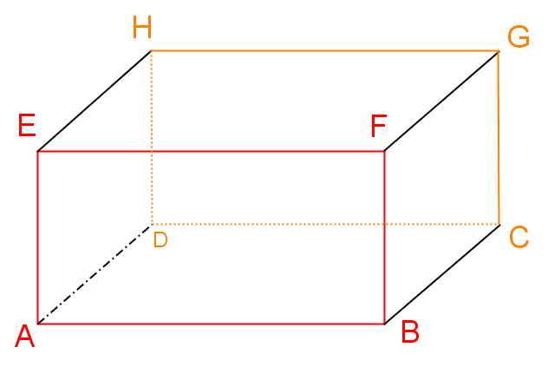
ABCDEFGH est un pavé droit.

☐ R1. La longueur EA sur la figure est en vraie grandeur
☐ R2. La longueur FG sur la figure est en vraie grandeur
☐ R3. La longueur FC sur la figure est en vraie grandeur
☐ R4. La longueur HC sur la figure est en vraie grandeur

